**Plán rozvoje sportu**

**města**

**Velké Meziříčí**

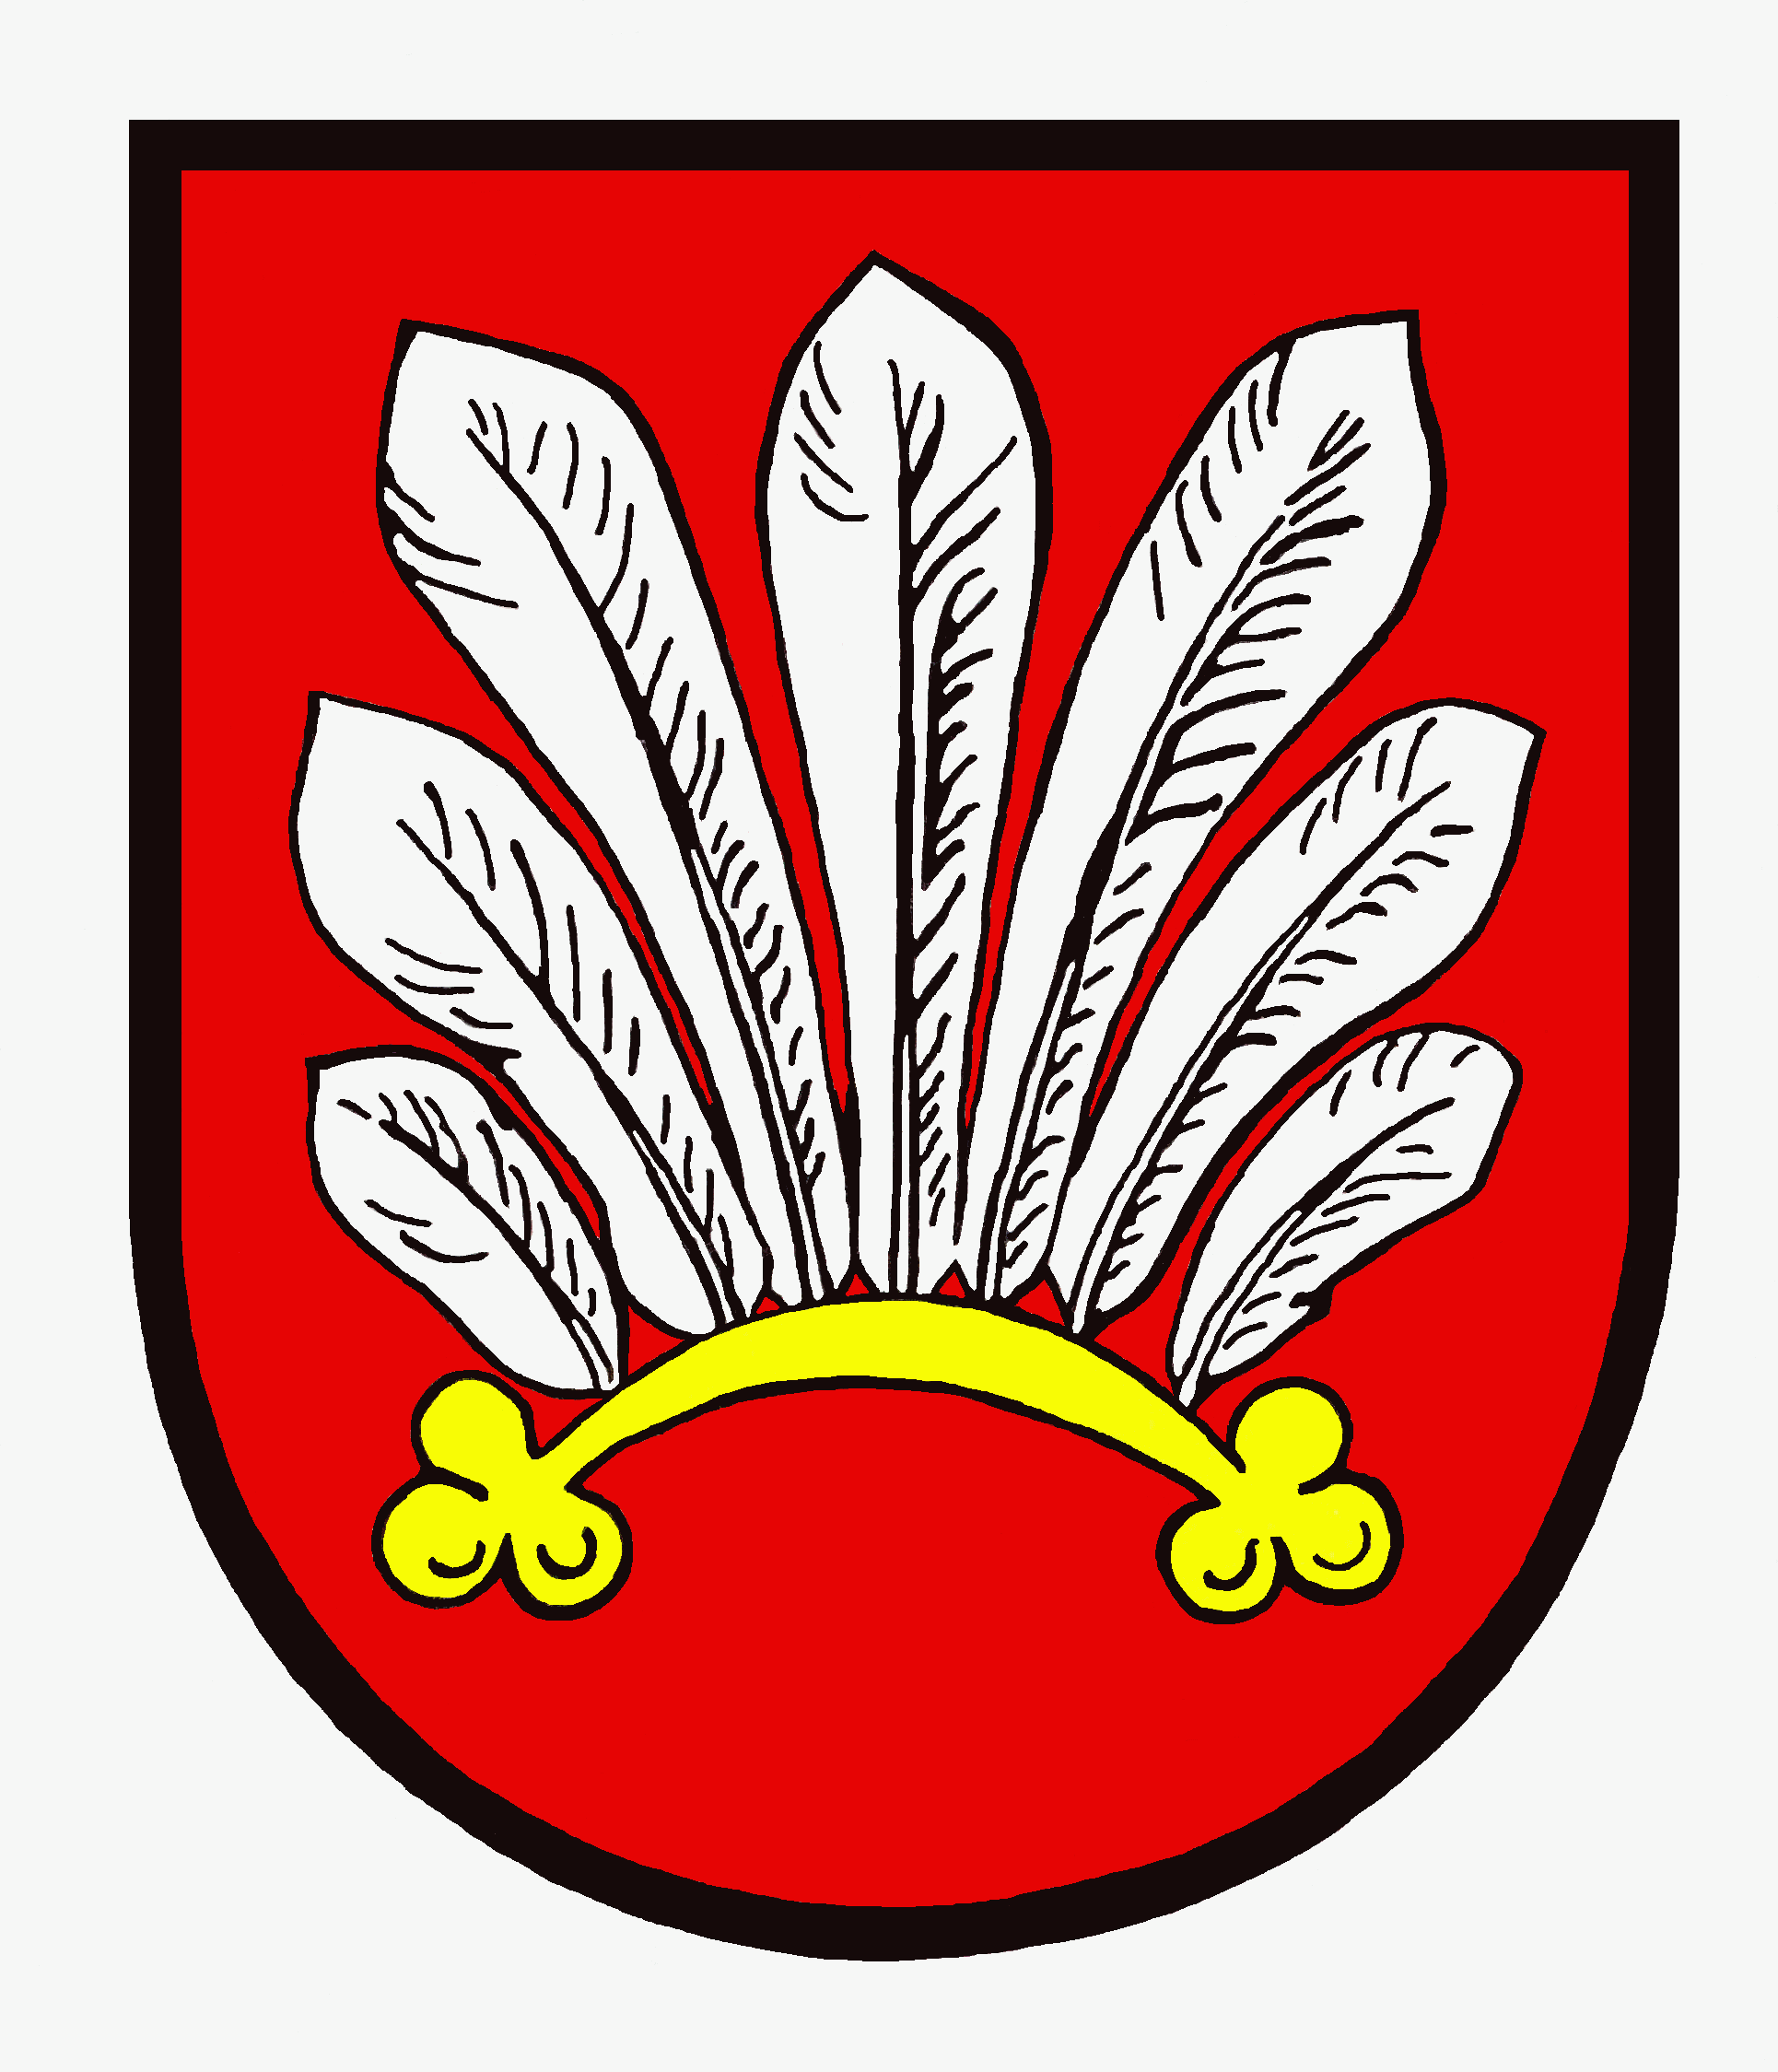

**Schváleno Zastupitelstvem města Velké Meziříčí dne: 10. září 2024 č.j. 370/15/ZM/2024**

**Obsah**

1 Úvod 4

2 Definice stávajícího stavu 5

2.1 Vybraná demografická data 5

2.2 Data zjištěná z dotazníkových šetření 6

2.2.1 Dotazník určený pro veřejnost 6

2.2.2 Dotazník pro žáky základních škol 8

2.3 Specifika Velkého Meziříčí v oblasti sportu pro region 9

2.4 Subjekty a partneři 9

2.5 Sportovní infrastruktura 10

2.6 Organizovaný sport 11

2.7 Volnočasový sport 11

2.8 Sport v základních školách 12

2.9 Sport v mateřských školách 12

2.10 Sport pro handicapované a seniory 12

2.11 Místní části 13

2.12 Sportovní komise 13

2.13 Provozovatelé soukromých sportovišť 13

2.14 SWOT analýza 14

3 Definice strategických cílů v oblasti sportu 16

3.1 Sportovní infrastruktura 16

3.1.1 Multifunkční sportovní hala 16

3.1.2 Rekonstrukce koupaliště 16

3.1.3 Modernizace fotbalového stadionu Tržiště 16

3.1.4 Další etapy rekonstrukce zimního stadionu 16

3.1.5 Krytý plavecký bazén 16

3.1.6 Cyklostezky a cyklotrasy 17

3.1.7 Modernizace stávajících volnočasových sportovních ploch v městské zástavbě včetně výstavby nových hřišť. 17

3.1.8 Rovnoměrné rozložení sportovních ploch ve městě 18

3.1.9 Průběžná oprava a správa dalších sportovišť 18

3.2 Naplnění stanovených cílů v oblasti sportovní infrastruktury 18

3.3 Cíle stanovené v oblasti organizovaného a neorganizovaného sportu 19

3.3.1 Spolupráce se sportovními oddíly 19

3.3.2 Podpora volnočasového sportu 19

3.3.3 Pořádání nadregionálních sportovních akcí 19

4 Financování sportovní oblasti 20

4.1 Financování sportu z rozpočtu města 20

4.2 Financování činnosti sportovních oddílů od třetích stran. 20

5 Závěrečná ustanovení 21

6 Přílohy 21

# Úvod

Tento dokument navazuje na předchozí Plán rozvoje sportu města Velké Meziříčí z 19. června 2018. Dále navazuje na Plán rozvoje sportu v Kraji Vysočina a Koncepci rozvoje sportu České republiky.

Plán rozvoje sportu je závazným strategickým dokumentem města Velké Meziříčí v oblasti sportu. Popisuje výchozí stav organizovaného a neorganizovaného sportu, sportovní infrastruktury, financování sportu spolu s pojmenováním problémů a potřeb rozvoje sportovní infrastruktury a sportovní činnosti ve Velkém Meziříčí. Určuje základní rámec pro další práci na konkrétních stanovených prioritách, projektech a oblastech, které jsou v tomto dokumentu dále popsány. Slouží především pro vedení města, pracovníky městského úřadu, příspěvkovou organizaci Sportoviště VM, sportovní komisi, sportovní oddíly, školy, subjekty provozující sportoviště v soukromém sektoru a další navázané subjekty a obyvatele, kteří se věnují sportovní činnosti ve Velkém Meziříčí. Zmíněné subjekty ve vzájemné spolupráci oblasti, projekty a prioritní cíle uvedené v tomto dokumentu dále rozvíjejí a pracují na jejich realizaci s cílem uspokojení potřeb obyvatel v oblasti sportu spolu s cílem zvýšení kvality života obyvatel města.

Tvorba tohoto dokumentu vychází ze zkušeností při vlastnictví a provozu sportovních zařízení, tedy ze strany města Velké Meziříčí a příspěvkové organizace Sportoviště VM, spolu s konzultacemi sportovní komise a sportovních oddílů. Dále tento dokument vychází z dat získaných ze tří dotazníkových šetření, které bylo možné vyplnit v období února až dubna roku 2024. Odpovědi respondentů jsou přímo reflektovány a zapracovány do tvorby tohoto dokumentu.

1. **Dotazník pro žáky základních škol ve Velkém Meziříčí**

* Tento dotazník byl určen pro žáky 1. až 9. třídy základních škol Školní, Oslavická a Sokolovská.
* Dotazník vyplnilo 881 respondentů.

1. **Dotazník určený pro veřejnost**

* Tento dotazník byl určen pro osoby starší 16 let.
* Dotazník vyplnilo 263 respondentů.

1. **Dotazník určený pro předsedy sportovních oddílů**

* Dotazník vyplnilo 9 respondentů

# Definice stávajícího stavu

## Vybraná demografická data

|  |  |
| --- | --- |
| Počet obyvatel města Velké Meziříčí vč. 7 místních částí k 1. 9. 2024 | 11 032 obyvatel |
| Počet obyvatel města ve věku do 19 let | 2 257 obyvatel |
| Počet obyvatel města starších 19 let | 8 775 obyvatel |
| Počet aktivních sportovních oddílů | 15 |
| Počet registrovaných sportovců ve sportovních oddílech do 19 let | Přes 1100 sportovců (cca 70 % bydliště v rámci VM a MČ, 20 % v rámci ORP VM, 10 % mimo ORP VM) |
| Počet registrovaných sportovců ve sportovních oddílech starších 19 let | Přes 500 sportovců |
| Počet trenérů s licencí působících ve sportovních oddílech | 86 trenérů |
| Procento žáků základních škol, kteří jsou členem ve sportovním oddílu | 43 % žáků |
| Procento žáků základních škol, kteří sportují alespoň 1x týdně (mimo tělesnou výchovu) | 79 % žáků |
| Procento respondentů starších 15 let, kteří využívají sportoviště ve Velkém Meziříčí alespoň 1x týdně | 75 % respondentů |
| Počet obyvatel SO ORP Velké Meziříčí | 37 531 obyvatel |

## Data zjištěná z dotazníkových šetření

V této části jsou uvedena základní data zjištěná z dotazníkových šetření. Tyto a další výsledky vzešlé z dotazníků jsou brány v potaz při tvorbě tohoto dokumentu a bude s nimi pracováno také dále a podrobněji při plnění stanovených strategických cílů, které jsou uvedeny níže. Další podrobná data a výsledky těchto šetření jsou uložena v archivu p.o. Sportoviště VM.

### Dotazník určený pro veřejnost

Na tento dotazník odpovědělo celkem 263 respondentů. Věkově nejpočetnější respondenti byli zastoupeni takto: 49 % respondentů bylo ve věku 30–45 let, 19 % respondentů ve věku 46–64 let, 18 % respondentů ve věku 20–29 let. 54 % respondentů bylo mužského pohlaví a 46 % ženského pohlaví.

Mezi nejvyužívanější sportoviště ze strany veřejnosti (respondentů) ve věku 16-64 let patří cyklotrasy, koupaliště, zimní stadion, dopravní hřiště, sjezdovka na Fajtově kopci a dětská hřiště.

Mezi nejnavštěvovanější sportoviště z pohledu diváka sportovních utkání patří zimní stadion, fotbalový stadion Tržiště, házenkářská hala, sportovní areál za ZŠ Školní a tělocvična u kostela.

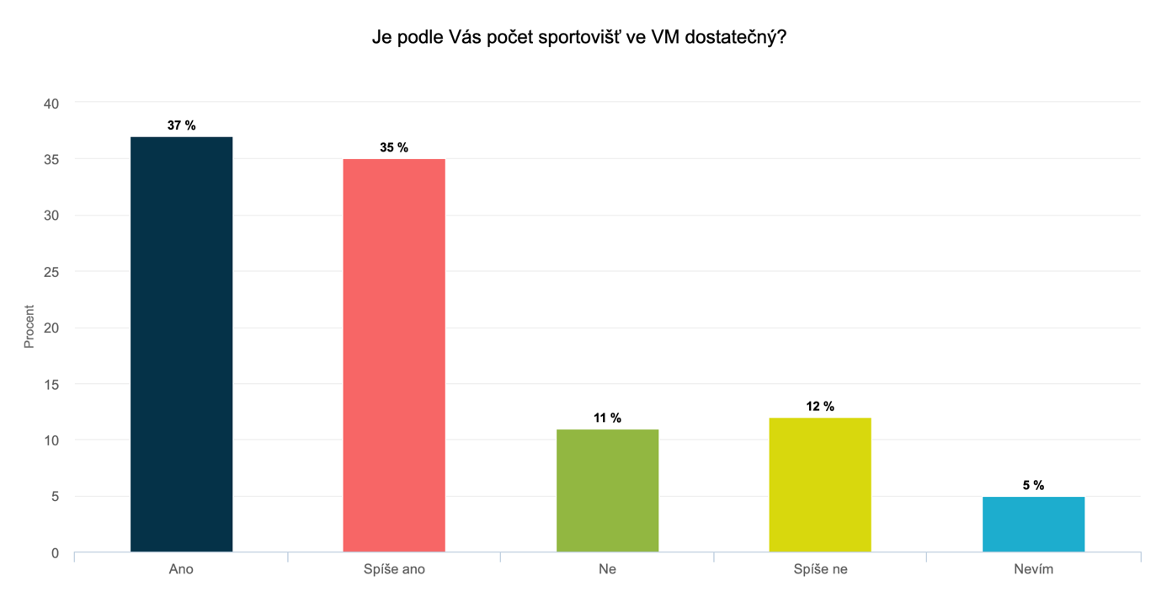

Dle 37 % respondentů je počet sportovišť ve městě dostatečný. Dle 35 % je spíše dostatečný, dle 12 % je spíše nedostatečný a dle 11 % je nedostatečný. 5 % respondentů neumí tuto situaci zhodnotit. 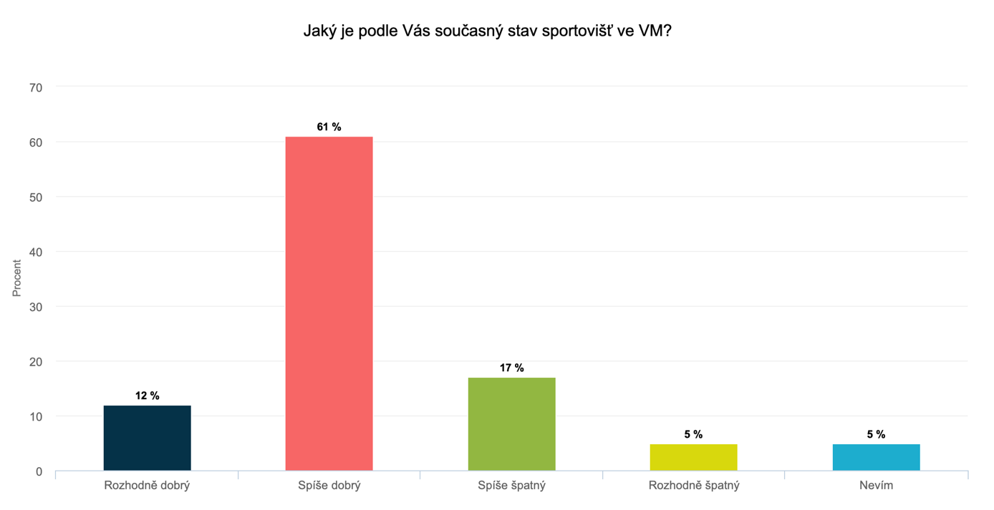

12 % respondentů je toho názoru, že je současný stav sportovišť ve Velkém Meziříčí rozhodně dobrý, 61 % respondentů si myslí, že je současný stav sportovišť spíše dobrý. 17 % respondentů posuzuje celkový stav sportovišť jako spíše špatný a 5 % jako rozhodně špatný. 5 % respondentů neumí tento stav zhodnotit.

Veřejnost, která se zapojila do dotazníkového šetření, byla dotazována také na vnímání stavu jednotlivých sportovišť. Více než 65 % respondentů odpovědělo, že v rozhodně nebo spíše dobrém stavu jsou tyto sportoviště: Fotbalový stadion Tržiště, Zimní stadion, Sportovní areál za ZŠ Školní a dopravní hřiště. Mezi těmi, kteří dle svého názoru umí posoudit stav sportovišť panuje většinový názor, že v rozhodně dobrém stavu nebo spíše dobrém stavu jsou antukové kurty na Areálu zdraví, dětská hřiště, kurty za ZŠ Oslavickou, Parkourové, pumptrackové a workoutové hřiště v ul. Školní. Ti, kteří posoudili stav házenkářské haly si z většiny myslí, že je hala v neutrálním nebo spíše dobrém stavu. Nejhůře respondenti hodnotili stav koupaliště (3 % rozhodně dobrý – 16 % spíše dobrý – 23 % neutrální – 30 % spíše špatný – 17 % rozhodně špatný – 10 % neumí posoudit). Špatně vnímají také síť a stav cyklotras v okolí (6 % rozhodně dobrý – 19 % spíše dobrý – 16 % neutrální – 21 % spíše špatný – 22 % rozhodně špatný – 16 % neumí posoudit).

V další otázce jsme zjišťovali, jaké sportoviště by respondenti prioritně rádi zkvalitnili nebo vybudovali. 39 % respondentů by prioritně rádo zkvalitnilo koupaliště, 32 % cyklotrasy, 21 % by rádo vybudovalo novou sportovní halu.

Respondentů jsme se také zeptali, zda podle nich město vytváří dobré podmínky pro rozvoj sportu. 22 % respondentů si myslí, že ano, 56 % respondentů je názoru že spíše ano, 7 % si myslí, že spíše ne a dalších 7 % si myslí, že ne. 9 % respondentů neumí tuto situaci posoudit.

41 % dotázaných respondentů využívá sportoviště také v jiných městech. Nejčastější odpovědí těchto respondentů je pak návštěva krytých bazénů v jiných městech.

### Dotazník pro žáky základních škol

S tímto dotazníkem byli osloveni všichni žáci základních škol Oslavická, Školní a Sokolovská. Vyplnilo jej 881 žáků 1. až 9. tříd s tím, že žáci prvního stupně směli vyplnit pro svůj nízký věk dotazník se svým rodičem. Požadavek i přesto byl vyplňovat dotazník z pohledu potřeby a zájmů dítěte. 53 % respondentů bylo chlapců a 47 % dívek. Věk respondentů a počet z jednotlivých škol byl rovnoměrně zastoupen.

79 % žáků uvedlo, že mimo tělesnou výchovu ve škole sportuje alespoň 1x týdně. 38 % z nich sportuje alespoň 3x týdně a 19 % téměř každý den. 15 % žáků mimo školu sportuje jen párkrát do měsíce a 6 % žáků mimo školu nesportuje vůbec. Pro 21 % žáků je tedy sportování v rámci školy naprosto zásadní.

V další otázce žáci odpovídali na otázku, která tři sportoviště využívají nejčastěji (mimo tělesnou výchovu). Ze 34 % je to koupaliště, z 26 % zimní stadion, z 23 % dopravní hřiště, z 15 % pak dětská hřiště, sjezdovka na Fajtově kopci a cyklotrasy.

43 % žáků základních škol je členem sportovního oddílu. Ze žáků, kteří nejsou členem sportovního oddílu (cca 500 žáků) by se zhruba 1/3 chtěla do sportovního oddílu přihlásit. Zbylé 2/3 o tom neuvažují. Z necelých 400 žáků, kteří neuvažují o přihlášení do sportovního oddílu nadpoloviční většina odpověděla, že sportují mimo sportovní oddíl a stačí jim to. 1/10 dětí o tom neuvažuje z důvodu nedostatku času pro jiné zájmy. 1/10 dětí o tom neuvažuje, protože je sport nebaví a 1/10 pro to má jiný důvod. Pouze 2 % žáků - případně s konzultací jejich rodičů - odpovědělo, že důvodem nepřihlášení se do sportovního oddílu je finanční zátěž. Pro žáky, kteří uvažují o přihlášení se do sportovního oddílu by bylo často motivující, pokud by v daném oddílu působili také jejich kamarádi nebo vznikl oddíl ve sportu, které dané dítě baví a nyní se zde nenachází.

Žáků jsme se také dotazovali, zda jim ve městě chybí nějaké sportoviště. 48 % z nich odpovědělo, že jim ve městě nechybí žádné sportoviště. 18 % na tuto otázku nechtělo nebo neumělo odpovědět. 35 % žáků pak nějaké sportoviště ve městě postrádá. Častým návrhem byl například venkovní skatepark nebo větší krytý skatepark. Dále krytý bazén, lezecká stěna, více cyklotras a jejich zkvalitnění, případně další moderní hřiště typu workout/pumptrack na dalších místech ve městě. Rekonstruovat by chtěli často koupaliště a házenkářskou halu.

## Specifika Velkého Meziříčí v oblasti sportu pro region

Jelikož je Velké Meziříčí obcí s rozšířenou působností, zabezpečuje město a další zde působící provozovatelé také specifickou sportovní infrastrukturu pro obyvatele z okolních měst a obcí. Jedná se typicky o využívání zimního stadionu, sjezdovky, koupaliště, fotbalového hřiště s umělým povrchem, tělocvičen, fitness center atp., jejichž návštěvníci dojíždějí na tyto sportoviště z jiných měst a obcí v rámci ORP Velké Meziříčí.

## Subjekty a partneři

Subjekty a partnery, kteří v rámci města a širšího regionu rekreačně nebo organizovaně sportují, případně sportoviště vlastní nebo provozují, vykonávají v oblasti sportu pravidelnou činnost nebo jsou sportovní činností jinak dotčeni, jsou:

* Město Velké Meziříčí
* Vedoucí odborů a oddělení městského úřadu
* Sportoviště VM, příspěvková organizace
* Veřejnost
* Sportovní oddíly (seznam aktivních sportovních oddílů je přílohou č. 2)
* Sportovní komise
* Komise pro místní správu
* Fyzické a právnické osoby, které vlastní a provozují své sportoviště
* Základní školy
* Střední školy
* DÓZA – středisko volného času

Dále je v oblasti plánování strategických sportovních záměrů vhodné komunikovat a vyměňovat informace s těmito partnery:

* Jiné obce a města
* Sdružení provozovatelů sportovišť
* Svaz měst a obcí
* Kraj Vysočina
* Národní sportovní agentura
* Sportovní svazy
* Mikroregion Velkomeziříčsko - Bítešsko

Tyto subjekty a partneři by měli v rámci plnění Plánu rozvoje sportu a v rámci dalších strategických navazujících projektů a činností spolupracovat. Každý z nich má zkušenosti se sportovním odvětví z jiného úhlu, ať už jako vlastník, provozovatel, uživatel nebo sportovní funkcionář, případně v jiné roli. Pouze ve vzájemné komunikaci a spolupráci je možné dosáhnout níže stanovených strategických cílů v požadované kvalitě.

## Sportovní infrastruktura

Ve Velkém Meziříčí se nachází široké spektrum sportovišť, která jsou rovnoměrně rozložena napříč katastrálním územím města. Většinová část z nich je v majetku města a v provozu příspěvkové organizace Sportoviště VM. Menší část sportovišť je v majetku a provozu soukromých subjektů nebo sportovních organizací. Město Velké Meziříčí postupně navyšuje objem finančních prostředků určených jak do provozu, modernizace a výstavby nových sportovišť, tak do činnosti sportovních oddílů. Tyto prostředky jsou nezbytné pro udržování dobrého a bezpečného stavu sportovišť, ke zdravému životnímu stylu obyvatelstva a dobré kvalitě života ve městě. Dále jsou nezbytné na modernizaci stávajících a výstavbu nových sportovišť, jejichž potřeba a žádanost se v průběhu času mění, ať už z důvodu rozšiřování městské zástavby nebo z důvodu měnících se požadavků na využívaná sportoviště ze strany mladé generace. Důležitou roli pro rozvoj sportovní infrastruktury hraje také udržení konkurenceschopnosti sportovních oddílů působících ve Velkém Meziříčí.

Při plánování obnovy sportovišť a jeho prioritizace spolu s výstavbou nových sportovišť je třeba brát v úvahu několik hledisek. Jedním z nich je stáří a technický stav jednotlivých sportovišť. Dále hraje roli intenzita využívání sportovišť ze strany veřejnosti a sportovních oddílů. V plánování a načasování investic do sportovní infrastruktury je třeba brát ohled také na další investiční akce města.

Celkový souhrn sportovišť spolu s předpokládaným objemem nejnutnějších investic do jejich rozvoje je uveden v příloze č. 1.

## Organizovaný sport

Organizovaný sport, resp. činnost sportovních oddílů je klíčovým prvkem pro aktivní trávení volného času obyvatel města, zejména tedy mládeže. Tento fakt má přímý vliv a přínos na úroveň zdraví obyvatelstva. Synergickými efekty této sportovní činnosti může být například také vytvoření vazeb a zájem o dění ve městě, dobrovolnická činnost a snižování migrace obyvatel z Velkého Meziříčí do jiných měst a obcí. Činnost sportovních oddílů nabývá na důležitosti z důvodu nárůstu užívání počítačových technologií ze strany dětí a poklesu aktivního trávení volného času a fyzického pohybu.

Sportovní oddíly ve Velkém Meziříčí mají dlouhodobou tradici a velká část z nich je velmi aktivní, se širokou členskou základnou, kterou se snaží udržovat nebo navyšovat. Sportovní oddíly měly možnost vyplnit dotazníkové šetření určené pro jejich vedení. Dotazováni byli například na jejich spokojenost s finanční pomocí města, na spokojenost s jejich zázemím, na jejich plány v oblasti členské základny nebo na úrovně hraných soutěží. Zjištěné poznatky jsou zapracovány do SWOT analýzy spolu se strategickými cíli Plánu rozvoje sportu. Je možné s nimi pracovat také při navazujících činnostech.

## Volnočasový sport

Volnočasový sport je podobně jako organizovaný sport velmi důležitý pro aktivní trávení volného času obyvatel, a to především dětí, s přímým vlivem na jejich zdraví. Jelikož mírná většina dětí a mládeže do 15 let není členem žádného ze sportovních oddílů, je důležité zajistit pro ně atraktivní sportoviště v dobrém stavu, která budou v docházkové vzdálenosti od jejich bydliště. Velmi důležitou roli mimo organizovaný sport tvoří školy, soukromí provozovatelé sportovišť, Sportoviště VM nebo subjekty organizující sportovní kroužky typu DÓZA – středisko volného času. Jsou tak jasně danými partnery při motivování dětí pro aktivní trávení volného času na sportovištích. Cílem podpory volnočasového sportu je nejen zvýšení kvality života a zdravotního stavu, ale také prodloužení délky života a podpora aktivního stárnutí obyvatelstva.

## Sport v základních školách

Sportování ve školách je pro sport dětí velmi důležitý. 21 % žáků základních škol ve Velkém Meziříčí totiž mimo tělesnou výchovu sportuje jen párkrát do měsíce nebo vůbec. Je proto třeba snažit se v rámci školy děti pro sport nadchnout a nabídnout jim možnost vyzkoušení různých sportů, z nichž je některý může zaujmout.

Vítanou aktivitou jsou také sportovní kroužky, které mohou děti před nebo po vyučování ve škole vykonávat a aktivně tak trávit volný čas, například při čekání na rodiče nebo autobusovou dopravu. Mezi organizátory těchto kroužků se pak může řadit škola samotná nebo DÓZA – středisko volného času. Přínosnými aktivitami jsou také meziškolní sportovní soutěže, turnaje, či olympiády.

Mezi vítané snahy základních škol by patřilo také zřízení sportovní třídy, která by napomohla kvalitě sportovní přípravy dětí, které jsou členy sportovních oddílů.

## Sport v mateřských školách

Mezi další subjekty, které mohou zasahovat do rozvoje dětí v oblasti pohybových aktivit a sportu, jsou mateřské školy. Již nyní některé mateřské školy s dětmi pravidelně cvičí, sportují nebo chodí na organizovanou sportovní přípravu s trenéry. Tato jejich snaha je vítána, protože návyky dětí v oblasti pohybu se rozvíjejí již od útlého věku. Mezi případné partnery pro mateřské školy se v oblasti pohybu a sportu mohou řadit například sportovní oddíly a jejich trenéři, provozovatel sportovišť Sportoviště VM nebo organizace věnující se učení správného pohybu nejmenších dětí typu Lokomoce a Sporťáček.

## Sport pro handicapované a seniory

Další důležitou část obyvatelstva v souvislosti s pohybem a aktivním trávením volného času tvoří handicapovaní a senioři. I u této části obyvatelstva je velmi důležité podporovat jejich aktivní trávení volného času, které může zlepšovat jejich zdravotní stav. Mezi prvky, které mohou této skupině obyvatel napomoci patří například cenově dostupná sportoviště a vhodné typy sportovišť, která si tato skupina žádá. Dále pak organizovaná sportovní činnost ze strany domova pro seniory, spolků, sportovních oddílů atp.

## Místní části

Další důležitou oblastí pro organizovaný a volnočasový sport jsou místní části, resp. jako partneři komise pro místní správu a sportovní oddíly, které působí a mají přímý vliv na sportovní vyžití dětí a mládeže v místních částech Olší nad Oslavou, Mostiště, Hrbov, Svařenov, Dolní Radslavice, Lhotky a Kúsky. Aby docházelo k účelovému a promyšlenému rozvoji sportovní infrastruktury v těchto částech, je nezbytné, aby aktivně spolupracovali členové komisí pro místní správu se zástupci města, zástupci městského úřadu a příspěvkovou organizací Sportoviště VM.

## Sportovní komise

Sportovní komise je poradním orgánem Rady města, která se v oblasti sportu má věnovat především:

* iniciování rozvoje sportu, ať už jde o činnost organizovaného sportu, volnočasového sportu nebo rozvoj sportovní infrastruktury,
* základnímu nastavení podmínek grantového systému podpory sportu,
* organizaci ankety sportovec města,
* naplňování Plánu rozvoje sportu,
* tvoří komunikační platformu mezi městem a sportovními kluby, mezi sportovními kluby navzájem,
* iniciování akcí spojených se vzděláváním trenérů.

## Provozovatelé soukromých sportovišť

Mezi důležité partnery v oblasti sportu patří také provozovatelé soukromých sportovišť. Jedná se o partnery, kteří prostřednictvím svého kapitálu rozšiřují možnosti sportování ve Velkém Meziříčí.

Je důležité, aby byli tito provozovatelé městských a soukromých sportovišť v kontaktu, věděli o svých aktivitách a propojovali je například při nabídce soustředění pro sportovní oddíly z jiných měst nebo při jiných sportovních aktivitách.

Jelikož není v silách města provozovat všechny typy sportovišť, nabízí se možnost podání pomocné ruky soukromým investorům, kteří mají zájem vybudovat a provozovat nové sportoviště. Zde může město napomoci například vytipováním a změnou využití vhodných parcel a budov v územním plánu nebo výhodným pronájmem městských budov, ve kterých by bylo možné daný typ sportoviště provozovat.

Mezi sportoviště, která v současné době ve městě chybí, a které mohou potenciálně soukromí investoři vybudovat a provozovat patří například – menší krytý bazén pro plavání s dětmi, fyzioterapii atp., lezecká stěna, jumppark, dětská herna se sportovními prvky a prolézačkami včetně příslušenství sportovních areálů jako jsou například stánky s kávou a občerstvením.

## SWOT analýza

Z dotazníkových šetření, ze zkušeností provozu a vlastnictví sportovních zařízení, zpětné vazby uživatelů sportovišť, sportovních oddílů a dalších výše uvedených partnerů vnímáme u současného stavu sportovišť, organizovaného a neorganizovaného sportu následující:

|  |  |
| --- | --- |
| **Silné stránky** | **Slabé stránky** |
| * Postupně vzrůstající investice města do sportovní infrastruktury a činnosti sportovních oddílů. * Pozitivní přístup zástupců samosprávy k rozvoji oblasti sportu. * Většinová část sportovišť v dobrém stavu. * Široká nabídka sportovních aktivit organizovaného sportu. * Stabilní grantový systém města. * Aktivní sportovní oddíly s vysokým počtem členů a s historickou tradicí. * Velký výběr a počet sportovišť. * Pořádání a účast škol na sportovních soutěžích. * Vysoký počet soukromých firem podporující sportovní aktivity. * Spolupráce s dalšími městy v oblasti investic do sportovní infrastruktury. | * Zastaralost a špatný technický stav některých sportovišť (koupaliště a cyklotrasy). * Chybějící sportoviště (lezecká stěna, krytý bazén, sportovní hala, jumppark). * Výskyt veřejných sportovních ploch v horším stavu, které zároveň nesplňují nároky a potřeby mladší generace. * 21 % žáků základních škol sportuje mimo základní školu ve velmi malé míře. * Omezená kapacita tělocvičen. |
| **Příležitosti** | **Hrozby** |
| * Dotace * Vzdělávání trenérů * Investor či sponzor ze soukromé sféry (vznik nových sportovišť, finanční podpora klubů). * Možnost výstavby moderních sportovišť, o které má dotčená generace zájem. * Pořádání nadregionálních sportovních akcí. * Zájem rodičů o aktivní trávení času jejich dětí. * Elektronické přístupové systémy na sportoviště (kódové zámky, turnikety, rezervační systémy). * Dobrovolnická činnost ze strany členů sportovních oddílů při údržbě sportovišť a jiných oblastí města. * Rozvoj sportovišť v místních částech. * Spolupráce s externími organizacemi zaměřujících se na pohybové aktivity (např. Lokomoce, Sporťáček). | * Snížená možnost nebo ochota zástupců samosprávy směřovat finanční prostředky do sportu. * Neakceptování a nedodržování Plánu rozvoje sportu a jeho stanovených priorit zástupci samosprávy. * Snižování počtu osob, ochotných věnovat se vedení sportovního oddílu nebo trénování ve svém volném čase bez nároku na vyšší finanční odměnu. * Ztráta zájmu místních firem sponzorovat sportovní činnost. * Pokles návštěvnosti sportovních utkání a soutěží. * Zvyšování nákladů na provoz a investice do sportovišť včetně nárůstů nákladů na činnost sportovních oddílů. * Zhoršující se finanční situace rodin, které hradí členské poplatky ve sportovních oddílech. * Ztráta zájmu dětí o sport. * Nedostatečná kontrola grantového systému města. * Špatné čerpání grantových systémů a dotací od třetích stran |

# Definice strategických cílů v oblasti sportu

Na základě výše popsaného stavu jsou definovány tyto strategické cíle:

## Sportovní infrastruktura

### Multifunkční sportovní hala

Cíl realizace nové multifunkční sportovní haly reaguje na potřebu vybudování adekvátního sportoviště s tribunou pro diváky a s kvalitním zázemím pro sportovní oddíly hrající halové sporty.

### Rekonstrukce koupaliště

Ke snaze realizace tohoto cíle vede nutná potřeba rekonstrukce a modernizace Koupaliště Palouky. Stávající zázemí je více než 40 let staré a na hranici své životnosti. Rovněž fóliové bazény se blíží na hranici své životnosti.

### Modernizace fotbalového stadionu Tržiště

Jde o snahu modernizace fotbalového trávníku, tedy jeho výměnu, včetně jeho spodních vrstev, drenáží, závlahy, retenčních nádrží atp.

Tato potřeba vznikla z důvodu stáří stávajícího povrchu, který je více než 30 let starý. Stávající trávník je ze 70 % prorostlý nežádoucím travním druhem, který má nízký kořenový systém a je náchylný na plísně a jiné trávní choroby. Jeho regenerační schopnost je velmi nízká.

### Další etapy rekonstrukce zimního stadionu

Mezi další cíle patří pokračování v rekonstrukci zimního stadionu. Konkrétně výstavby nové strojovny zimního stadionu, přístavby šaten a skladovacích prostor, rekonstrukce stávajících šaten a nástavby kryté rozcvičovny.

K této potřebě vede stáří chladící technologie, zvýšení energetické účinnosti spolu s nedostatečnou kapacitou šaten, skladů a kryté rozcvičovny.

### Krytý plavecký bazén

Mezi další dlouhodobé cíle města patří vybudování krytého plaveckého bazénu. Pro realizaci tohoto cíle je klíčové získání vhodné dotační výzvy.

### Cyklostezky a cyklotrasy

Mezi strategické cíle v oblasti cyklostezek a cyklotras patří:

1. Propojení Balinského a Nesměřského údolí mimo hlavní silniční komunikace.
2. Bezpečné cyklo propojení jednotlivých částí města mezi sebou navzájem a také s důležitými výjezdovými směry v návaznosti na Plán udržitelné městské mobility (Macejka, 2021) a Studii cyklistické dopravy (Jebavý, 2008).
3. Obnova povrchů stávajících cyklotras a cyklostezek v majetku města.
4. Snaha o obnovu stávajících cyklotras a cyklostezek mimo majetek města:
   * V případě soukromých vlastníků koordinace oprav, doporučení dotačních programů (např. Fond Vysočiny) na opravu povrchů, případně poskytnutí recyklovaného materiálu pro obnovu a zpevnění cest.
   * V případě okolních obcí snaha o koordinaci investičních akcí, jednání o společných zájmech na zlepšení cyklistické infrastruktury, případně spoluúčast u projektů propojujících katastry obcí.
5. Propojení cyklistické sítě s okolními obcemi.
6. Snaha a podpora vzniku atraktivních míst typu odpočívek, vyhlídek nebo samoobslužných barů pro cyklisty a turisty.
7. Vznik velkého pumptracku a singletracků.
8. Zpřístupnění města cyklistům a s tím související zázemí (úschovna kol, nabíječky na elektrokola atp.).
9. Vznik cyklostezky ‘‘D1‘‘ Měřín - Velké Meziříčí – Velká Bíteš
10. Prodloužení cyklostezky Velké Meziříčí – Mostiště dále směrem na Vídeň a Bory.
11. Propojení cyklistické sítě s okolními obcemiv návaznosti na Plán udržitelné městské mobility (Macejka, 2021) a Studii cyklistické dopravy (Jebavý, 2008).

### Modernizace stávajících volnočasových sportovních ploch v městské zástavbě včetně výstavby nových hřišť.

Cílem je renovace povrchů volnočasových sportovních ploch nebo jejich nahrazení za modernější a žádanější typ volnočasového sportoviště, jako jsou například pumptrack, workout, skatepark, parkour, trampolíny, moderní dětská hřiště atp.

Jde o řešení problému zastaralých veřejných sportovních ploch, které mají po desítkách let užívání nerovný povrch, a které jsou prorostlé mechem a plevelem. Jde například o plochy v ulicích Nad Gymnáziem, Čechova, Čermákova nebo Bezděkova.

### Rovnoměrné rozložení sportovních ploch ve městě

S rozšiřováním městské zástavby vzniká problém nerovnoměrného pokrytí sportovišť ve městě. Tento problém se bude týkat především lokality Hliniště a Čechovy sady II. Z tohoto důvodu je potřeba pracovat na plánování vzniku nových volnočasových sportovišť v těchto lokalitách. Mezi další lokality s absencí veřejných sportovních ploch patří například okolí ulice Družstevní. Nízká koncentrace dětských hřišť nebo moderních sportovišť je potom v lokalitě Bezděkov a Nad Gymnáziem.

### Průběžná oprava a správa dalších sportovišť

Jedná se o průběžný úkol, pro který je nezbytné vydávat finance z městského rozpočtu stabilně, účelně a v potřebné výši do sportovní infrastruktury tak, aby nedocházelo k jejímu opotřebení, stárnutí a poškozování.

## Naplnění stanovených cílů v oblasti sportovní infrastruktury

1. Zpracování projektových dokumentací výše uvedených záměrů,
2. snaha o získávání dotačních prostředků z Evropských fondů, státních dotačních výzev (NSA), Kraje Vysočina, případně jiných zdrojů (např. Nadace ČEZ),
3. snaha zahrnout tyto investice do rozpočtu města,
4. snaha o zapojení soukromého sektoru:

* vybudování nového soukromého sportoviště,
* finanční dar na vybudování nebo opravu veřejné sportovní plochy,
* finanční dar na provoz veřejných sportovních ploch,

1. propojení tohoto Plánu a dílčích priorit s územním plánem a integrovaným plánem rozvoje města,
2. spolupráce s dotčenými partnery uvedenými v bodu 2.4. pro kvalitně zvládnutou výstavbu a modernizaci sportovní infrastruktury.

## Cíle stanovené v oblasti organizovaného a neorganizovaného sportu

### Spolupráce se sportovními oddíly

V rámci spolupráce města se sportovními oddíly jsou pro další období vytyčeny tyto cílové oblasti:

1. Finanční podpora sportovních oddílů.
2. Spolupráce při tvorbě investičních projektů.
3. Spolupráce při pořádání nadregionálních sportovních akcí.
4. Pomocné práce ze strany sportovců na městských akcích.
5. Oboustranná propagace.
6. Spolupráce při anketě Sportovec města.
7. Další možné akce: vzdělávání trenérů, náborové akce.

### Podpora volnočasového sportu

V rámci podpory volnočasového sportu jsou vytyčeny tyto klíčové oblasti:

1. Kvalitní a dostatečný počet sportovišť.
2. Snaha o vybudování / modernizaci žádaných sportovišť.
3. Podpora pořádání sportovních akcí pro veřejnost.
4. Osvěta zdravého životního stylu.
5. Zapojení se do akcí typu Do školy na kole / Do práce na kole.

### Pořádání nadregionálních sportovních akcí

Mezi velkou příležitost, která je dána vhodnou polohou města v rámci ČR, patří pořádání nadregionálních sportovních akcí v různých sportech. Jde například o mezinárodní přátelská utkání nebo hostování finále různých pohárů z věkově mladších kategorií. Na pořádání těchto akcí spolupracuje město spolu s provozovatelem sportovišť, sportovními oddíly, ale i vlastníky hotelových zařízení.

Pořádání těchto akcí je přínosné pro popularizaci sportu nejen ve městě, ale i v širším okolí. Mohou být motivační pro mladé sportovce a jsou také divácky atraktivní, čímž mohou být přínosné pro rozšíření nabídky společenských akcí v našem městě.

# Financování sportovní oblasti

## Financování sportu z rozpočtu města

Ve Velkém Meziříčí se z pohledu financování sportu pracuje se 3 základními pilíři, které jsou nezbytné pro udržitelný chod sportovišť a činnost sportovních oddílů.

1. **Grantový systém podpory sportu**

Jde o každoročně vyhlašovaný dotační systém, který na základě nákladů a výkonnosti sportovních oddílů přiděluje finance na pokrytí části nákladů, hrazených sportovními oddíly.

1. **Finance na provoz sportovišť**

Jedná se především o příspěvek na provoz příspěvkové organizaci Sportoviště VM, která prostřednictvím tohoto příspěvku a svých dalších výnosů financuje provoz jednotlivých sportovišť a také v menší míře jejich obnovu.

1. **Rekonstrukce a výstavba sportovišť**

Třetí finanční pilíř tvoří investice do rekonstrukce a výstavby nových sportovišť. Jejich potřeba je vytvářena stářím jednotlivých sportovišť, spolu s poptávkou veřejnosti a sportovních klubů. Aktuální potřeby jsou uvedeny výše a v příloze č.1.

Výše finančních prostředků pro první a druhý pilíř je třeba postupně navyšovat vůči každoroční inflaci v ekonomice, zároveň však s ohledem na finanční možnosti města spojené s dalšími investicemi. Třetí pilíř je závislý na stáří sportovišť spolu s finančními možnostmi města a dotačními výzvami z externích zdrojů.

## Financování činnosti sportovních oddílů od třetích stran.

Není v možnostech města hradit kompletní činnost sportovních oddílů. Z tohoto důvodu je nutná aktivní snaha sportovních oddílů o získávání finančních prostředků skrze sponzorské dary, členské příspěvky, platby za reklamu na sportovištích nebo dotace třetích stran.

# Závěrečná ustanovení

Tento plán byl schválen Zastupitelstvem města Velké Meziříčí na svém zasedání dne 10. 9. 2024 pod č.j. 370/15/ZM/2024 Současně se ruší Plán rozvoje sportu města Velké Meziříčí schválený dne 19. 6. 2018.

# Přílohy

**Příloha č. 1 – Sportovní infrastruktura ve Velkém Meziříčí a výše očekávaných investic**

**Příloha č. 2 – Seznam aktivních sportovních oddílů**

Ing. arch. Alexandros Kaminaras

starosta